Il te faut afficher les marques de paragraphe et autres symboles de mise en forme masqué.
Dans l’onglet Accueil, onglet paragraphe, clique sur le pied de mouche 

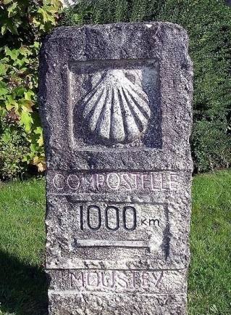
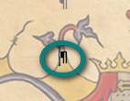
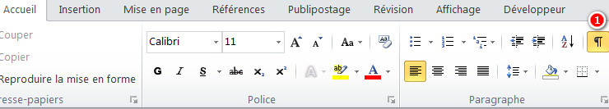
Ensuite, tu places le texte où tu veux, en te déplaçant avec la touche Entrée.

